立即发布

名士表和印第安摩托宣布缔结伙伴关系

犹他州博纳维尔，2017 年 8 月 14 日 — 瑞士历峰集团旗下主要的瑞士奢侈专业制表公司名士表 (Baume & Mercier) 与印第安摩托 (Indian Motorcycle)，即美国第一家摩托车公司 (America’s First Motorcycle Company)，今天宣布缔结独家伙伴关系。

印第安摩托和名士表选择在具有重要历史意义的博纳维尔盐滩揭晓这一独家品牌联盟，以此向柏特·芒罗 (Burt Munro) 所取得的历史功绩致敬。柏特·芒罗是摩托车的开拓者和著名的陆上速度纪录保持者。50 年前，芒罗在博纳维尔盐滩驾驶印第安 Scout Streamliner 摩托车突破速度极限，让这辆车成为“世上最快的印地安摩托”并载入史册。为了庆祝芒罗达到标志性的陆上车速纪录 50 周年，柏特·芒罗的侄孙李·芒罗 (Lee Munro) 将于 8 月 13 日在博纳维尔重现历史瞬间。如需详细了解印第安摩托为庆祝芒罗创造标志性的陆上车速纪录 50 周年而举办的独特庆典，请访问 www.indianmotorcycle.com/en-us/burt-munro。

宣布两家公司缔结伙伴关系后，印第安摩托副总裁/EMEA 区总经理格兰特·贝斯特尔表示：“由于各自的标志性产品均结合了精湛制作工艺和一流的技术，名士表和印第安摩托共享的核心价值观在本质上是一致的。我们很高兴与世界上最伟大的制表公司之一达成此协议，相信这项合作将为两个品牌带来良好的机遇，在新领域获得更大的知名度。”

“我们非常荣幸能够与印第安摩托合作。”名士表首席执行官Alain Zimmermann说道，“我们对完美、品质和工艺有着共同的追求，并将它们转化到标志性设计和现代美学中，由此产生了这个协议。我们的品牌价值观高度契合，都散发着超凡的精神。”

名士表和印第安摩托通过共同的价值观联结到一起，它们的历史都能追溯到 100 多年前，从开拓期一直到现在，风格、性能和卓越的品质仍是两个品牌的关注点和驱动力。

通过这项独家合作，两个品牌将从标志性特质中汲取灵感，并将其转化为一系列向印第安摩托标志性的历史致敬的限量版手表，这些手表系列将于今年晚些时候发布。每种设计在细微之处都极尽繁复，让寻求与众不同的手表爱好者和摩托车迷赏心悦目。

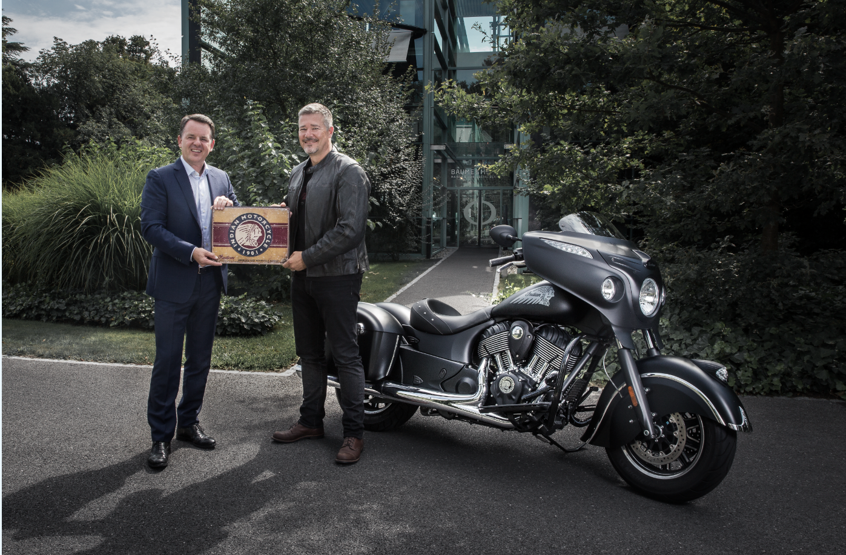

名士表首席执行官Alain Zimmermann和印第安摩托 EMEA 区总经理格兰特·贝斯特尔在 Chieftain Dark Horse® 摩托车前庆贺他们的伙伴关系。

关于 INDIAN MOTORCYCLE
印第安摩托公司 (INDIAN MOTORCYCLE) 是美国的第一家摩托车公司 (America’s First Motorcycle Company)。印第安摩托成立于 1901 年，凭借无与伦比的竞速优势、超凡的工程技术，以及不计其数的创新和行业创举，赢得世界各地摩托车手的青睐，并获得美国最具传奇色彩的标志性品牌之一的殊荣。今天，传承和激情在新的品牌管理模式下重新点燃。
如需了解更多信息，请访问 www.indianmotorcycle.com。

关于名士表
名士表 (Baume＆Mercier) 始于 187 年前，是一家传承不凡的公司，其所有作品中均展现了卓越的制表工艺，并且秉承由创始人设计的简单且始终如一的座右铭：“只接受完美，只制造最高品质的手表”。
当前的系列包括具有城市特色的克里顿 (Clifton) 和克里顿俱乐部 (Clifton Club) 系列，以及运动风格的卡普蓝 (Capeland) 系列、经典的克莱斯麦 (Classima) 和 My Classima 系列，以及方形的汉伯顿 (Hampton) 系列。女式手表的产品线有采用闪耀的外观和大胆线条的灵霓 (Linea) 系列，以及兼顾优雅和珍稀的全新约定 (Promesse) 系列。

名士表是您的终生伴侣，与您共度一生中美妙、珍贵的非凡时刻。这些难忘时刻记录了您的喜怒哀乐，而名士表是它们的生动见证。
如需了解更多信息，请访问 www.baume-et-mercier.com

印第安摩托媒体联系人
EMEA 区印第安摩托媒体
在 Twitter 上关注我们：@IndianEMEA_PR
+44 (0) 1525 270100
press@indianmotorcycle.media
Jeff Millard
The Brand Amp（美国印第安摩托）
jeff@thebrandamp.com
714-333-7150

名士表媒体联系人
Corinne DELLI GATTI
国际媒体与公关总监
+41 (0) 22 999 51 51
corinne.delli-gatti@baume-et-mercier.com

